令和6年9月13日

各就労系障害福祉サービス事業所等

運営法人代表者　様

富山県厚生部障害福祉課

　〔公印略〕

（一社）富山県社会就労センター協議会

〔公印略〕

農福連携ツアーのご案内

　時下ますますご清祥のこととお喜び申し上げます。

　平素より、本事業の推進並びに障害福祉行政へのご理解、ご協力をいただきありがとうございます。今年度も、みなさまにぜひ、農福連携の現場にふれていただきたいと思い、農福連携ツアーを企画いたしました。今回のツアーでは、「福祉が農業を担う」現場、農閑期の作業や食品加工・販売の手法を直にご覧頂けたらと思います。お忙しいこととは存じますが、ぜひご参加ください。

記

１　日　　時　　令和６年１１月８日(金)９時集合　９時半出発

２　対　　象　　県内就労系障害福祉サービス事業所

※管理者、職員等どなたでも参加可能。１事業所３名まで。

３　申込方法　　下記URLをクリックし、必要事項をご入力のうえ、令和６年１０月１８日（金）までに送信してください。

　　　　　　　【申し込み用URL】

<https://shinsei.pref.toyama.lg.jp/enLMG0YI>

４　参 加 料　　無料

　　　　　　　　※昼食に産直市場ピアファームさんのお弁当￥1,000(税込、飲み物付き)を注

文いたします。ご注文される方はお申込み時に数をお知らせください。当日

料金を徴収いたします。

(アレルギー対応はいたしかねますのでご容赦ください。)

５　ツアー日程

９時集合(県庁前)　９時半出発→SA休憩→１２時頃　坂井市商工会三国支所 着

産直市場ピアファームについてお話 １２時２０分頃～お昼休憩

１３時２０分 坂井市商工会三国支所 発

１３時２５分頃　産直市場ピアファーム 着→圃場、あわら市の事業所等移動しながら視察

１５時１５分 発→SA休憩→１７時４５分 県庁着　解散

６　【訪問場所ご紹介】　特定非営利活動法人ピアファーム

[peerfarm【ピアファーム】 おいしい梨・ぶどうを産地直送！収穫体験も大好評！](http://peerfarm.jp/)

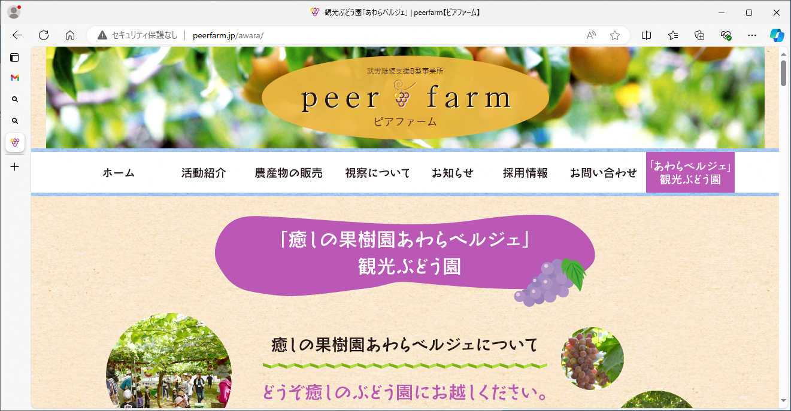

**2008年にNPO法人設立、就労継続支援B型事業操業、2011年にはあわら市認定農業者としてブドウ栽培着手。現在ナシ、ブドウ、リンゴ、スモモ等の果樹や野菜を約66,000㎡の圃場で栽培。2014年には坂井市に産直市場ピアファーム(就労継続支援B型)を開設。地元農産物の販売や加工品を販売。地域農産物栽培を継承し、農業・販売を通じて地域に貢献しながら、障害者が働きやすい環境を提供している。**

６　留意事項

〇当日、発熱等体調が優れない方の参加はご遠慮ください。

〇集金は当日行います。できるだけ釣銭のないようご準備をお願いいたします。

７　アンケートについて

ご参加後、アンケート提出にご協力くださいますようお願いいたします。

【事務担当】

・(一社)富山県社会就労センター協議会

農福連携コーディネーター　井口

　　〒930-0143　富山市西金屋6682(社会福祉法人めひの野園内)

　　TEL:076-471-7950　　 FAX:076-471-7951

　　MAIL:toyama.selp@gmail.com 当日連絡先：090-5215-6445

　・富山県厚生部障害福祉課　自立支援係　石坂

　　MAIL: kanon.ishisaka@pref.toyama.lg.jp